**约束条件（也就是如何给字段赋值，如果不指定使用默认）**

约束条件

NULL 允许为空，默认为空，也就是向表中插入字段是是否可以为空值NOT NULL 不允许为空

key 索引类型，默认没有，需单独指定

default 设置默认值，缺省为NULL，表示如果不给字段赋值，是否指定，默认为空

extra 额外设置，是否配置自动增长

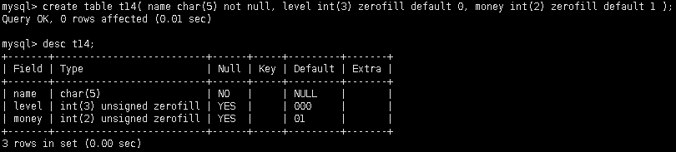

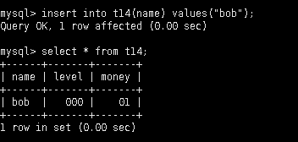

**修改表结构**

修改表结构

语法结构

基本用法：alter table 表名 执行动作;

常用动作：add 添加字段

modify 修改字段类型

change 修改字段名

drop 删除字段

rename 修改表名

添加新字段

基本用法：alter table 表名 add 字段名 类型（宽度） 约束条件;

可加after 字段名;

或者first;

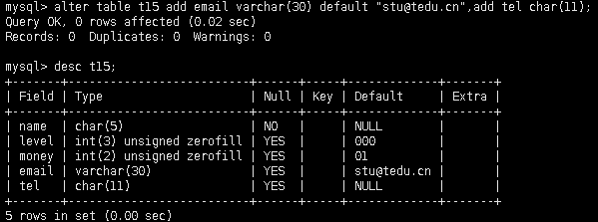

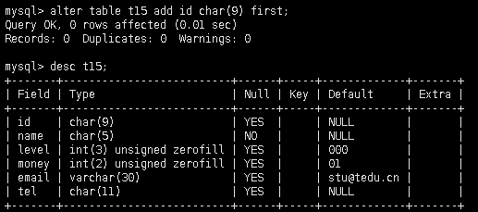

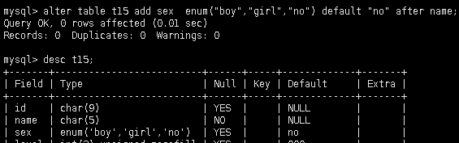

修改字段类型（可以修改类型和约束条件）

基本用法：alter table 表名 modify 字段名 类型（宽度） 约束条件;

可加after 字段名;

或者first;

注意：新类型如果与已存数据冲突，不允许改；修改过程中，修改的写出来，不变的原样抄下来，否则会还原为系统默认

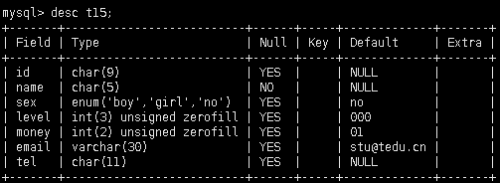

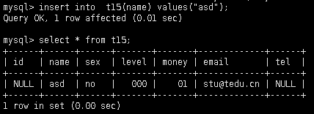

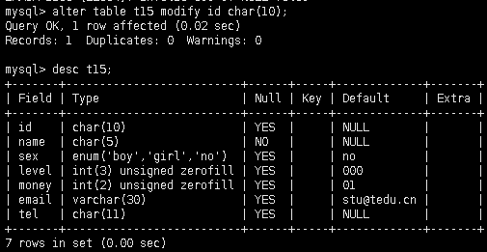

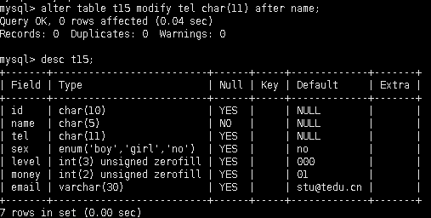调整字段位置

修改字段名

基本用法

alter table 表名 change 源字段名 新字段名 类型（宽度） 约束条件;

当跟新类型和约束条件时，也可修改字段类型

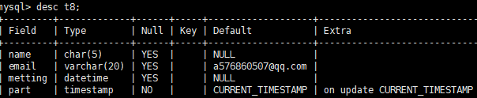



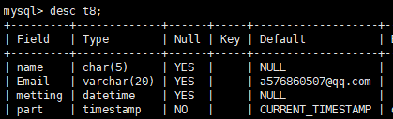

删除字段

基本用法：alter table 表名 drop 字段名;

表中有多条记录时，所有列的此字段的值都会被删除



修改表名

基本用法：alter table 表名 rename 新表名;

表对应的文件名也会改变

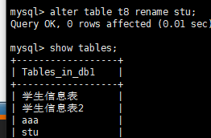

**mysql键值，约束如何给字段赋值**

mysql索引概述

索引介绍

索引是什么

索引的对记录集的多个字段进行排序的方法

类似于书的目录

索引类型包括：btree二叉树算法、b+tree、hash

索引优缺点

索引优点

通过创建唯一性索引，可以保证数据库表中的每一行数据的唯一性

可以加快数据的查询速度

索引的缺点

当对表中的数据进行增加、删除和修改的时候，索引也要动态维护，降低了数据的维护速度

索引需要占用物理空间

减慢写入数据的速度

键值类型

index：普通索引

unique：唯一索引

fulltext：全文索引

primary key：主键

foreign key：外键

mysql键值类型

index普通索引

使用说明

一个表中可以有多个index字段

字段的值允许有重复，可以赋NULL值

经常把做查询条件的字段设置为index字段

index字段的key标志是MUL

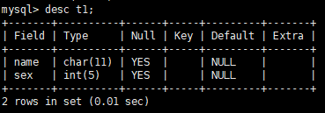

显示索引的详细信息

建表的时候指定索引字段

index(字段1),index(字段2).....

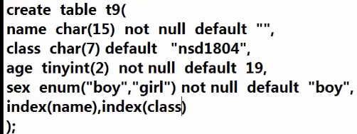

在已有的表中设置Index字段

create index 索引名 on 表名（字段名）;

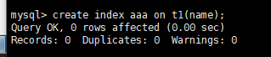

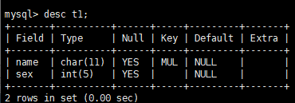

删除指定表的索引字段

drop index 索引名 on 表名;

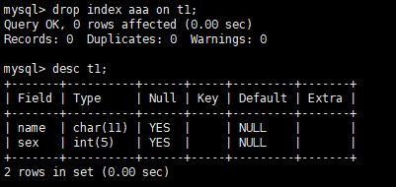

查看表的索引信息

show index from 表名;

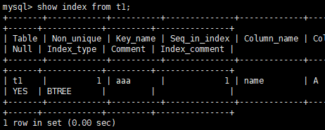

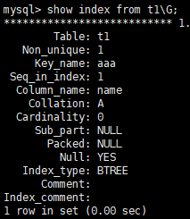

primary key主键

注意事项

一个表中只能有一个primary key字段

对应的字段值不允许有重复，且不允许赋NULL值

如果有多个字段都作为主键，称为复合主键，必须一起创建

主键字段的key标志是PRI

通常与auto_increment连用

经常把表中能够唯一标识记录的字段设置为主键字段

建表的时候指定主键字段

primary key(字段名)

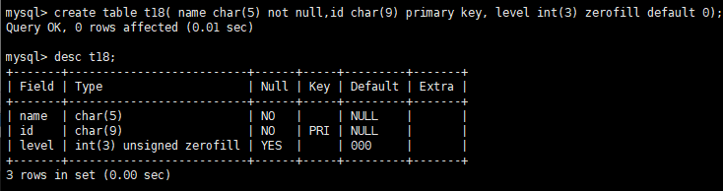

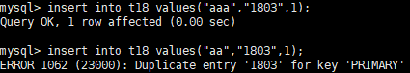

在已有的表中设置primary key字段

alter table 表名 add primary key(字段名);



移除表中的primary key字段

alter table 表名 drop primary key;

移除主键前，如果有自增属性，必须先去掉



复合主键（一个以上的主键，这两个字段的值不同时，就不算重复）

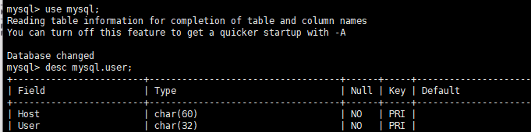

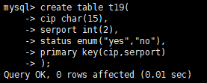

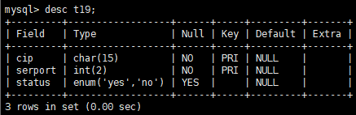在新加表中添加复合主键

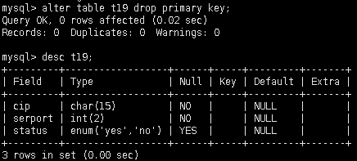删除复合主键

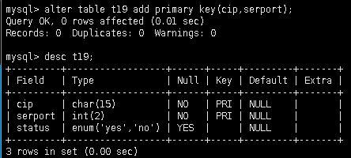在已有表中添加复合主键

自增长

auto_increment字段值自增长，每次自加一（必须是主键且是数值类型）

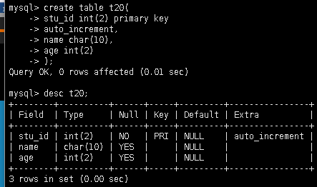

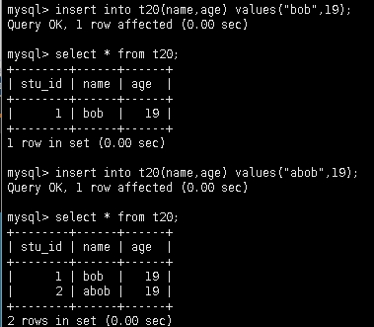

foreign key外键

什么是外键

让当前表字段的值在另一个表中字段值的范围内选择

使用外键的条件

表的存储引擎必须是innodb

字段类型要一致

被参照字段必须要是索引类型的一种（主键）

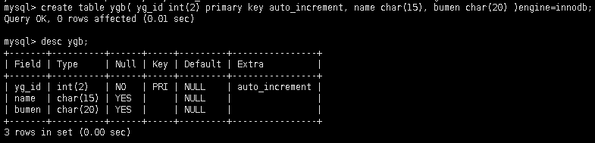

添加被参考的表



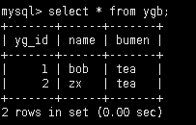添加一些内容

基本用法

foreign key(表A的字段名)

references 表B(字段名)

on update cascade

on delete cascade



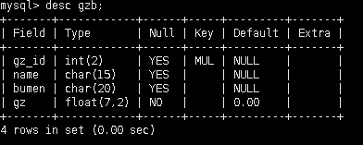





同步更新同步删除

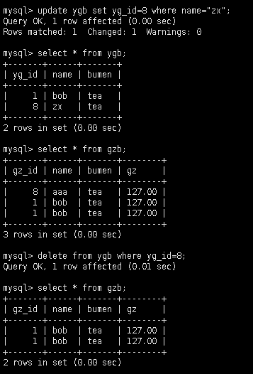

查看外键信息

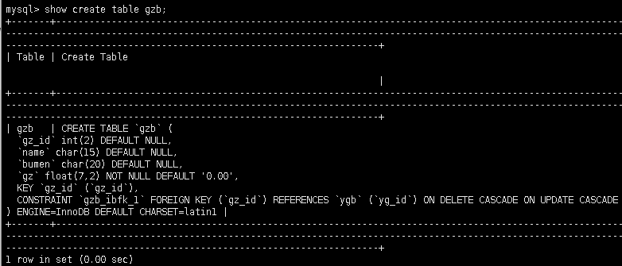

删除外键字段

alter table 表名 drop foreign key 约束名;

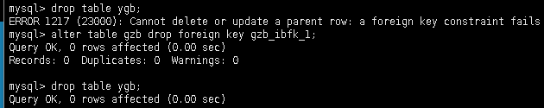

如果有外键，不能删除被参考的主键的表和字段